Miércoles
15
de diciembre

Primero de Primaria
Inglés
(ciclo I)

Cantando rimas en el mar

Aprendizaje esperado: Explora rimas o cuentos en verso.

Énfasis: Explora diferentes rimas o cuentos sencillos en verso.

¿Qué vamos a aprender?

Explorarás diferentes rimas o cuentos sencillos en verso.

Are you taking care of you? Remember to keep in mind these recommendations.
¿Te estás cuidando? recuerda tener en cuenta estas recomendaciones.

- Keep your distance. Mantén tu distancia.
- Eat healthy food. Come sanamente.
- Wear a mask if you need to leave home. Usa cubrebocas si necesitas salir de casa.
- Wash your hands Lava tus manos

How are you? ¿Cómo estás? I hope you are fine Espero te encuentres bien.
¿Estás lista o listo para saber qué vas a aprender hoy? Great! ¡Genial!

Los materiales que necesitarás son:

- Notebook/cuaderno
- Pencil/Lápiz
- Colors/Colores

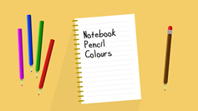

¿Qué hacemos?

What is it? ¿Qué es esto?

Yes! It is a book. ¡Sí! es un libro.

Please, repeat. Por favor repite It´s a book, what is it? It´s a book. Esto es un libro, ¿Qué es? es un libro.

Seguramente alguna vez has visto que hay libros que están escritos en inglés, y probablemente no les entiendas mucho.

Don´t worry! No te preocupes.

It is a book of sea animals Es un libro de animales del mar

¿Te gustaría aprender sus nombres en inglés?

Comencemos:

Seahorse= caballito de mar / what is it? It is a seahorse. ¿Qué es? Es un caballito de mar. Please, repeat por favor repite. It´s a seahorse, what is it? It is a seahorse.

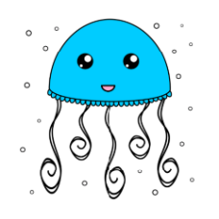

Jellyfish= medusa / what is it? It is a jellyfish. ¿Qué es? Es una medusa. Please, repeat after me: por favor repite después de mí. It´s a jellyfish, what is it? It is a jellyfish.

Lobster: langosta / what is it? It is a lobster. ¿Qué es? Es una langosta. Please, repeat after me: por favor repite después de mí. It´s a lobster, what is it? It is a lobster.

Existe una forma en que puedes explorar estos animales del mar que acabas de aprender.

¿Qué dices? ¿Quieres saber cómo?

Puedes emplear estos animales en una canción que contiene una rima. You practice some rhyming words. Practica unas palabras que riman. Observa con atención las palabras cuyo sonido es igual o parecido, es decir, palabras que en inglés se escuchan similares.

Las palabras son:

- Sea – mar y see – ver.

Para diferenciarlos realiza estos gestos:

Gesto de mar (ondeando la mano) y el gesto de ver (simulando unos lentes).

Es momento de jugar con la rima:

A sailor went to the sea, sea, sea
to see what he could see, see, see
but all that he could see, see, see
was the bottom of the deep blue sea, sea, sea.

¿Te quedaron claros los gestos?

Puedes jugar con algún familiar. Juega con las palmas esta estrofa:

A sailor went to the sea, sea, sea
to see what he could see, see, see
but all that he could see, see, see
was the bottom of the deep blue sea, sea, sea.

¿Qué tal? ¿Cómo te fue?

¿Qué opinas si juegas un poco con los animales del mar?

Do you want to play? ¿Quieres jugar un poco?

Aquí están las imágenes con las que vas a jugar.

- 1 jellyfish

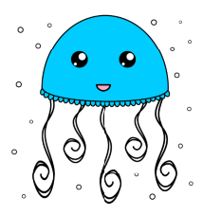

- 2 seahorses

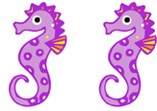

- 4 lobsters
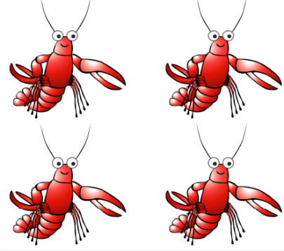

Primero cuéntalos para cantar la rima:

One jellyfish: una medusa. Repeat one jellyfish: una medusa.

One, two, two seahorses: 2 caballitos de mar. Repeat: Two seahorses: 2 caballitos de mar.

One, two, three, four, four lobsters: 4 langostas. Repeat: 4 lobsters: 4 langostas.

Ya puedes cantar la rima con la cantidad correcta de los animales que acabas de contar.
Remember the rhyming words, recuerden las palabras que riman:

A sailor went to the sea, sea, sea
to see what he could see, see, see
but all that he could see, see, see.

El marinero era hombre, pero podría ser mujer, solo sustituyes el “he” por “she” ¿Lo quieres intentar?

Juega con la canción usando las palmas.

A sailor went to the sea, sea, sea
to see what she could see, see, see
but all that she could see, see, see
was the bottom of the deep blue sea, sea, sea.

A sailor went to the sea, sea, sea
to see what she could see, see, see
but all that she could see, see, see
was a jellyfish swimming in the sea, sea, sea.

A sailor went to the sea, sea, sea
to see what she could see, see, see
but all that she could see, see, see
were 2 seahorses swimming in the sea, sea, sea.

A sailor went to the sea, sea, sea
to see what she could see, see, see
but all that she could see, see, see
were 4 lobsters swimming in the sea, sea, sea.

¿Qué tal salió?

Bueno, también hay un video de este mismo juego, ¿Quieres verlo? a ver qué te parece.

- A sailor went to the sea.
https://youtu.be/Sx_btY0Hd7M

Did you like the video? ¿Te gustó el video?

Completa las palabras que hacen falta ¿Recuerdan las palabras que suenan igual?

A sailor went to the _ _ _
to see what she could _ _ _
but all that she could see, see, _ _ _
was the bottom of the deep blue _ _ _, sea, sea)

Si te gusto la actividad a partir de un libro, tú también puedes hacer tu propio libro de animales del mar, o de lo que quieras.

Time to say goodbye. Es tiempo de decir adiós. Practica la rima que aprendiste hoy, con los integrantes de tu familia.

Es muy sencillo, sólo tienes que jugar muchas veces para recordar lo que aprendiste hoy.

Do not forget to share what you learned with your parents and friends. No olvides compartir lo que aprendiste con tu familia y amigos.

Y recuerden que pueden volver a ver esta clase las veces que quieran o necesiten.

See you next session! Nos vemos la próxima sesión

Si tienes dudas o necesitas ayuda para realizar las actividades propuestas o alguna sugerencia y quieres compartirla con nosotros, puedes enviarlas al correo aprende_en_casa@nube.sep.gob.mx

Si quieres practicar más puedes visitar esta página:
https://changomaniaco.com/little-bridge-lecciones/

¡Buen trabajo!

Gracias por tu esfuerzo.

